 | ЗВО: Національний університет  «Львівська політехніка»  Кафедра систем автоматизованого  проектування  Навчальний рік: 2021/2022  Семестр: весняний  Навчальна дисципліна: «Cхемотехніка та архітектура комп'ютерів»  Викладач: Щербовських С. В. | Тема: Дослідження логічних елементів у прикладному пакеті MultiSim (№ 1)  Інститут комп’ютерних наук та інформаційних технологій  Група: КН-115  Студент: Лозовий Олег

Мета роботи
Виконати дослідну перевірку роботи логічних елементів у прикладному пакеті MultiSim.

Завдання
1. Ознайомитись з технічною специфікацією блоків, які пропонується використати у роботі.
2. Одержати згідно із варіантом шістнадцяткове число.
Варіант | 1 | 2 | 3 | 4 | 5 | 6 | 7 | 8 | 9 | 10 | 11 | 12 | 13 | 14 | 15
Число | 35 | 36 | 39 | 3A | 3C | 56 | 59 | 5A | 5C | 69 | 6A | 6C | 9A | 9C | AC
3. Скласти модель системи, яка містить генератор двійкових слів, 4-бітну шину, логічні елементи, семисегментний дисплей із вбудованим декодером та два індикатори.
3.1. Сформувати генератором слів на 4-бітній шині двійкові числа, які відповідають послідовності шістнадцяткових чисел від 0 до F.
3.2. Засвітити перший індикатор, якщо на 4-бітну шину подано двійкове число, яке відповідає молодшому розряду заданого шістнадцяткового числа.
3.3. Засвітити другий індикатор, якщо на 4-бітну шину подано двійкове число, яке відповідає старшому розряду заданого шістнадцяткового числа.

1. Технічна специфікація блоків
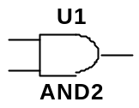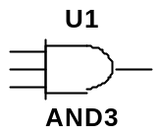  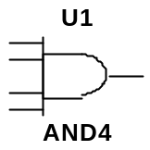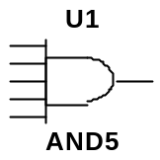 | AND2, AND3, AND4, AND5 – сімейство логічних елементів І із 2, 3, 4, 5… входами (y = x₁ x₂ x₃ x₄ x₅…).  Розташування: Master Database / Misc Digital / TIL / AND2  Розташування: Master Database / Misc Digital / TIL / AND3  Розташування: Master Database / Misc Digital / TIL / AND4  Розташування: Master Database / Misc Digital / TIL / AND5  …
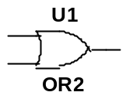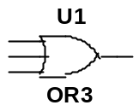  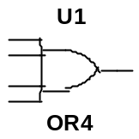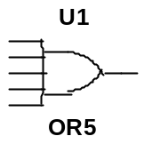 | OR2, OR3, OR4, OR5 – сімейство логічних елементів АБО із 2, 3, 4, 5… входами (y = x₁ ˅ x₂ ˅ x₃ ˅ x₄ ˅ x₅…).  Розташування: Master Database / Misc Digital / TIL / OR2  Розташування: Master Database / Misc Digital / TIL / OR3  Розташування: Master Database / Misc Digital / TIL / OR4  Розташування: Master Database / Misc Digital / TIL / OR5  …
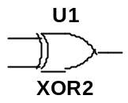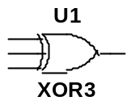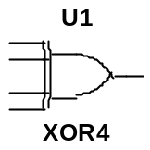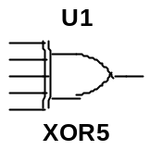 | XOR2, XOR3, XOR4, XOR5 – сімейство логічних елементів ВИКЛЮЧНЕ-АБО із 2, 3, 4, 5… входами  (y = x₁ ⊕ x₂ ⊕ x₃ ⊕ x₄ ⊕ x₅…).  Розташування: Master Database / Misc Digital / TIL / XOR2  Розташування: Master Database / Misc Digital / TIL / XOR3  Розташування: Master Database / Misc Digital / TIL / XOR4  Розташування: Master Database / Misc Digital / TIL / XOR5  …
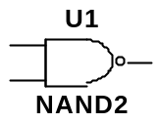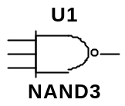  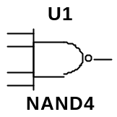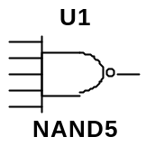 | NAND2, NAND3, NAND4, NAND5 – сімейство логічних елементів І-НЕ із 2, 3, 4, 5… входами (y = x₁ | x₂ | x₃ | x₄ | x₅…).  Розташування: Master Database / Misc Digital / TIL / NAND2  Розташування: Master Database / Misc Digital / TIL / NAND3  Розташування: Master Database / Misc Digital / TIL / NAND4  Розташування: Master Database / Misc Digital / TIL / NAND5  …
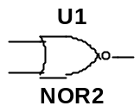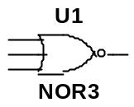  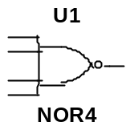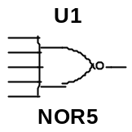 | NOR2, NOR3, NOR4, NOR5 – сімейство логічних елементів АБО-НЕ із 2, 3, 4, 5… входами (y = x₁ ↓ x₂ ↓ x₃ ↓ x₄ ↓ x₅…).  Розташування: Master Database / Misc Digital / TIL / NOR2  Розташування: Master Database / Misc Digital / TIL / NOR3  Розташування: Master Database / Misc Digital / TIL / NOR4  Розташування: Master Database / Misc Digital / TIL / NOR5  …
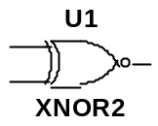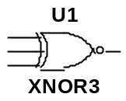  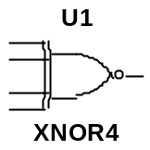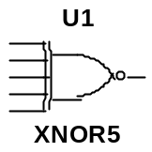 | XNOR2, XNOR3, XNOR4, XNOR5 – сімейство логічних елементів ВИКЛЮЧНЕ-АБО-НЕ із 2, 3, 4, 5… входами.  Розташування: Master Database / Misc Digital / TIL / XNOR2  Розташування: Master Database / Misc Digital / TIL / XNOR3  Розташування: Master Database / Misc Digital / TIL / XNOR4  Розташування: Master Database / Misc Digital / TIL / XNOR5  …
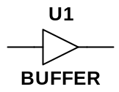 | BUFFER – буфер, повторювач (y = x).  Розташування: Master Database / Misc Digital / TIL / BUFFER
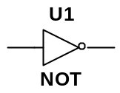 | NOT – логічний елемент НЕ, інвертор (y = ~x).  Розташування: Master Database / Misc Digital / TIL / NOT
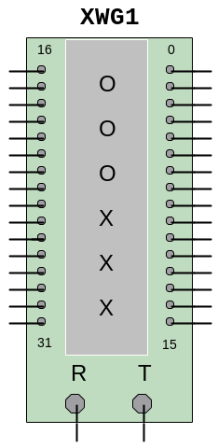 | Word generator-XWG1 – генератор двійкових чисел.  Розташування: Instruments / Word generator  Через внутрішнє меню блока можна задати:  - спосіб керування (циклічний, одноразовий, покроковий, користувацький);  - спосіб синхронізації (внутрішня/зовнішня; передній/задній фронт);  - вміст буфера;  - спосіб відображення вмісту буфера генератора (шістнадцятковий, десятковий, двійковий, ASCII).
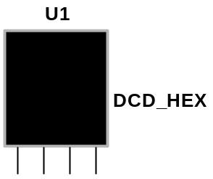 | DCD_HEX – семисегментний дисплей із вбудованим декодером, де входи відповідають двійковим розрядам 2³, 2², 2¹ та 2⁰.  Розташування: Master Database / Indicators / HEX_DISPLAY / DCD_HEX
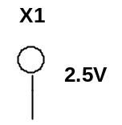 | PROBE – індикатор. Параметром блока є значення порогової напруги, вище якого він спрацьовує.  Розташування: Master Database / Indicators / PROBE / PROBE

2. Завдання згідно із варіантом
АС
3. Модель у середовищі Multisim
3.1. Налаштування блока «Word generator»
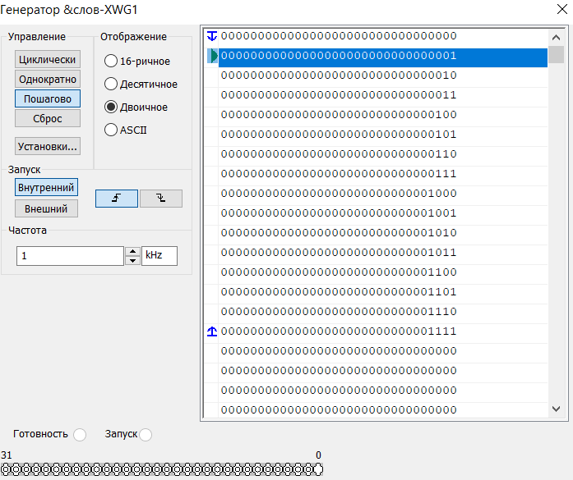

3.2. Індикація молодшого розряду заданого числа
Логічні елементи, призначені для індикації молодшого розряду, слід розмістити у верхній частині.
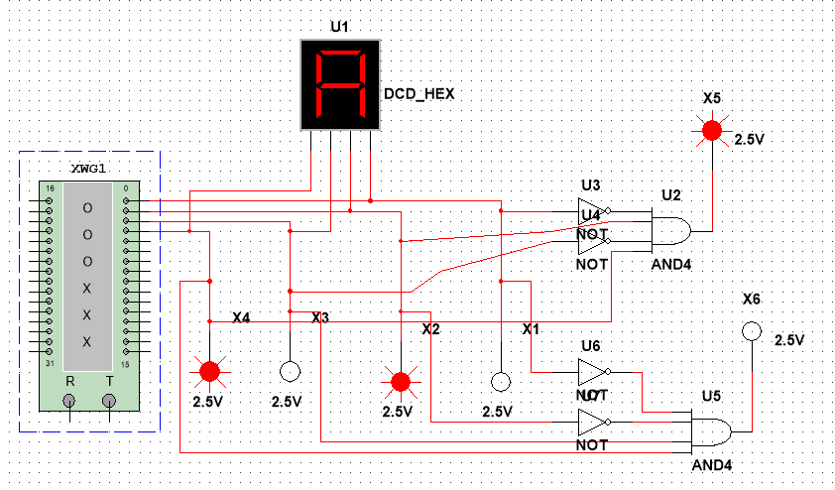

3.3. Індикація старшого розряду заданого числа
Логічні елементи, призначені для індикації старшого розряду, слід розмістити у нижній частині.
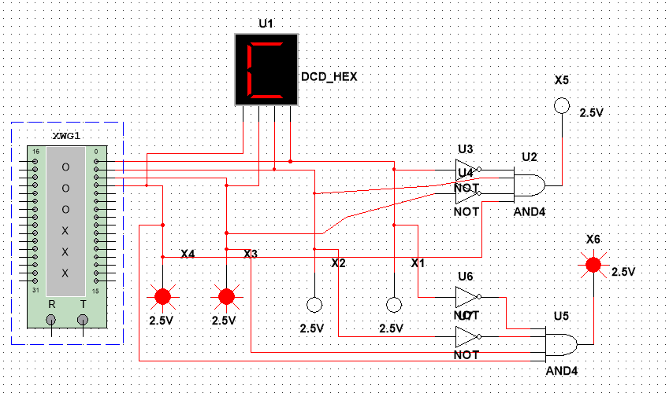

Висновок
Висновок має дати відповіді на питання «Що зроблено?», «Як зроблено?», «Що це дало?».
Я виконав досліди та перевірив роботу логічних елементів у MultiSim.
Перевірку організував через зчитування сигналу за допомогою індикаторів.
Вдалось виявити індикацію чисел А та С ,про що свідчать індикатори , які запалюються під час відображення цих чисел на дисплеї.

